第二部分 恒定电流
专题2.16 电路图象（提高篇）
一．选择题
1．（6分）（2019湖南师大附中三模）在如图甲所示的电路中，电源电动势为3.0V，内阻不计，L₁、L₂为相同规格的小灯泡，这种小灯泡的伏安特性曲线如图乙所示，R为定值电阻，阻值为7.5Ω．当开关S闭合后（ ）
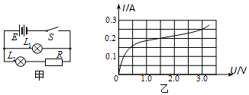
A．L₁的电阻为12Ω B．L₁消耗的电功率为7.5W
C．L₂的电阻为12Ω D．L₂消耗的电功率为0.3W
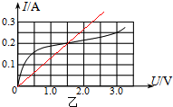
2.（2019北京石景山期末）某小灯泡的一段伏安特性曲线如图所示，当通过灯泡的电流由0.10A变为0.15A时，灯泡的电阻变化了（ ）
3.0
6.0
I/A
U/V
0
0.10
0.15
A．10Ω B．30Ω C．40Ω D．60Ω
3.将一电源与一电阻箱连接成闭合回路，测得电阻箱所消耗功率P与电阻箱读数R变化的曲线如图9所示，由此可知( )
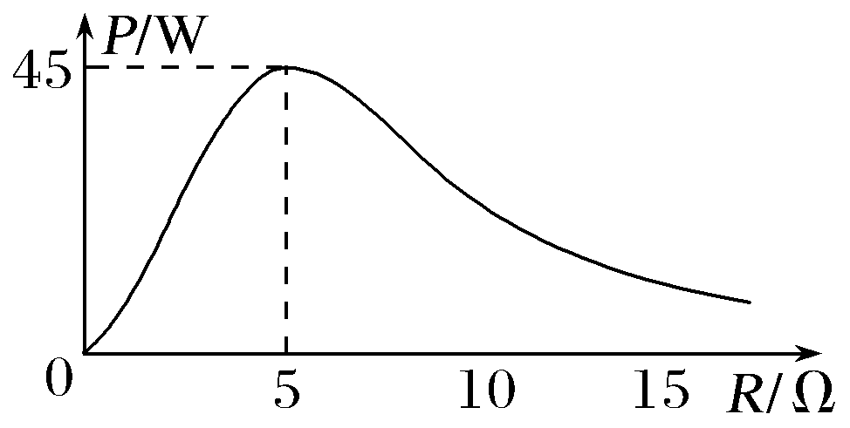
A.电源最大输出功率可能大于45 W B.电源内阻一定等于5 Ω
C.电源电动势为45 V D.电阻箱所消耗功率P最大时，电源效率大于50%
4.(多选)如图所示，图中直线①表示某电源的路端电压与电流的关系图线，图中曲线②表示该电源的输出功率与电流的关系图线，则下列说法正确的是( )
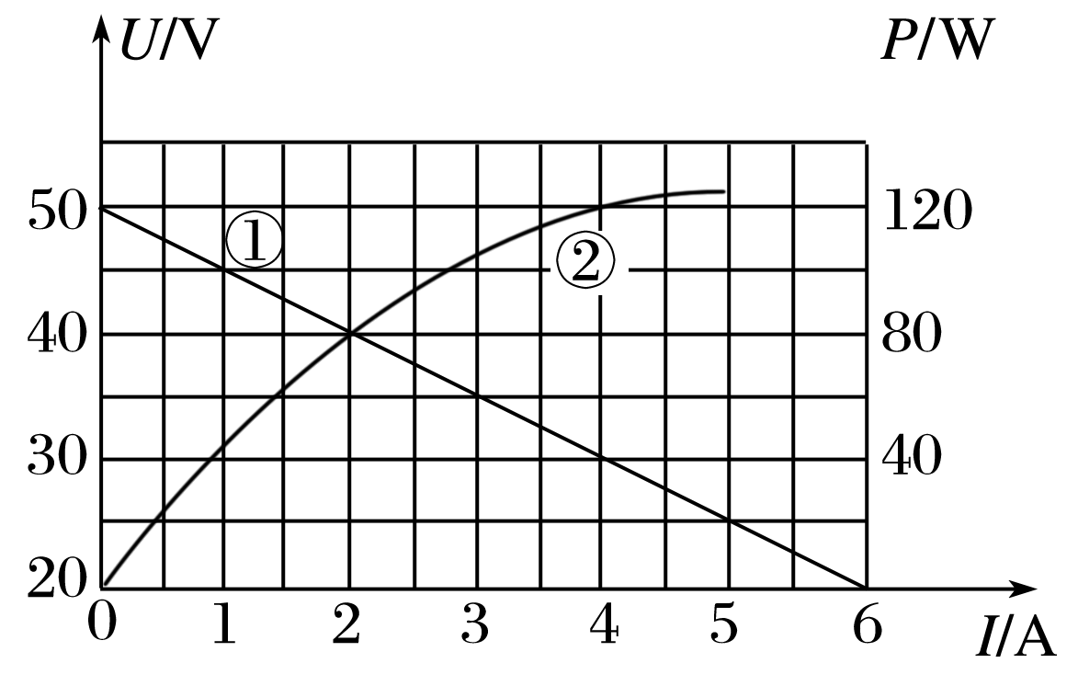
A．电源的电动势为50 V B．电源的内阻为 Ω
C．电流为2.5 A时，外电路的电阻为15 Ω D．输出功率为120 W时，输出电压是30 V
5．一个用半导体材料制成的电阻器D，其电流I随它两端电压U变化的关系图象如图甲所示，若将它与两个标准电阻R₁、R₂并联后接在电压恒为U的电源两端，3个用电器消耗的电功率均为P，现将它们连接成如图乙所示的电路，接在该电源的两端，设电阻器D和电阻R₁、R₂消耗的电功率分别是P_{D}、P₁、P₂，它们之间的关系为( )
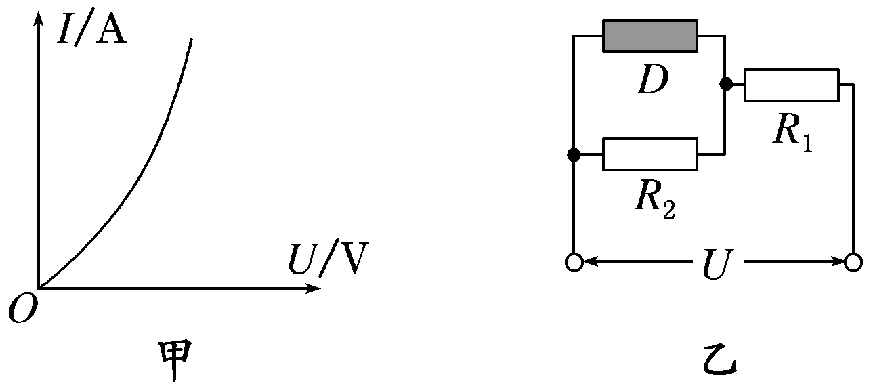
A．P₁＝4P_{D} B．P_{D}＝ C．P_{D}＝P₂ D．P₁＜4P₂
6．如图所示的四个图象中，最能正确地表示家庭常用的白炽灯泡在不同电压下消耗的电功率P与电压平方U²之间函数关系的是( )
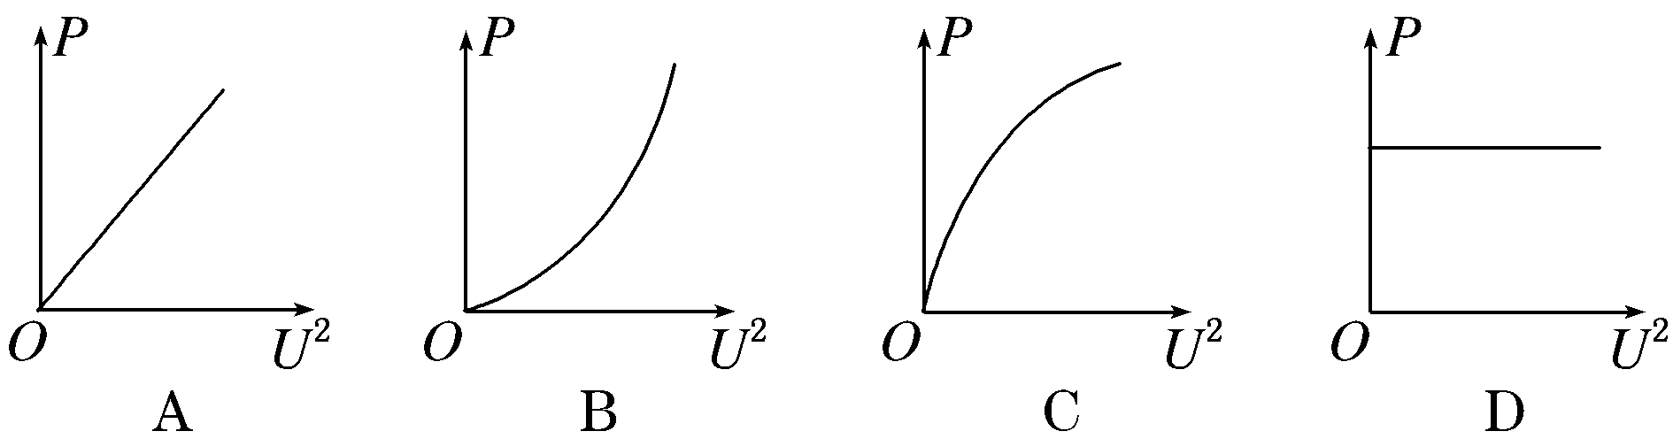
7．(多选)如图甲所示电路，小灯泡通电后其两端电压U随所通过的电流I变化的图线如图乙所示，P为图线上一点，PN为图线的切线，PM为U轴的垂线，PQ为I轴的垂线，下列说法中正确的是( )
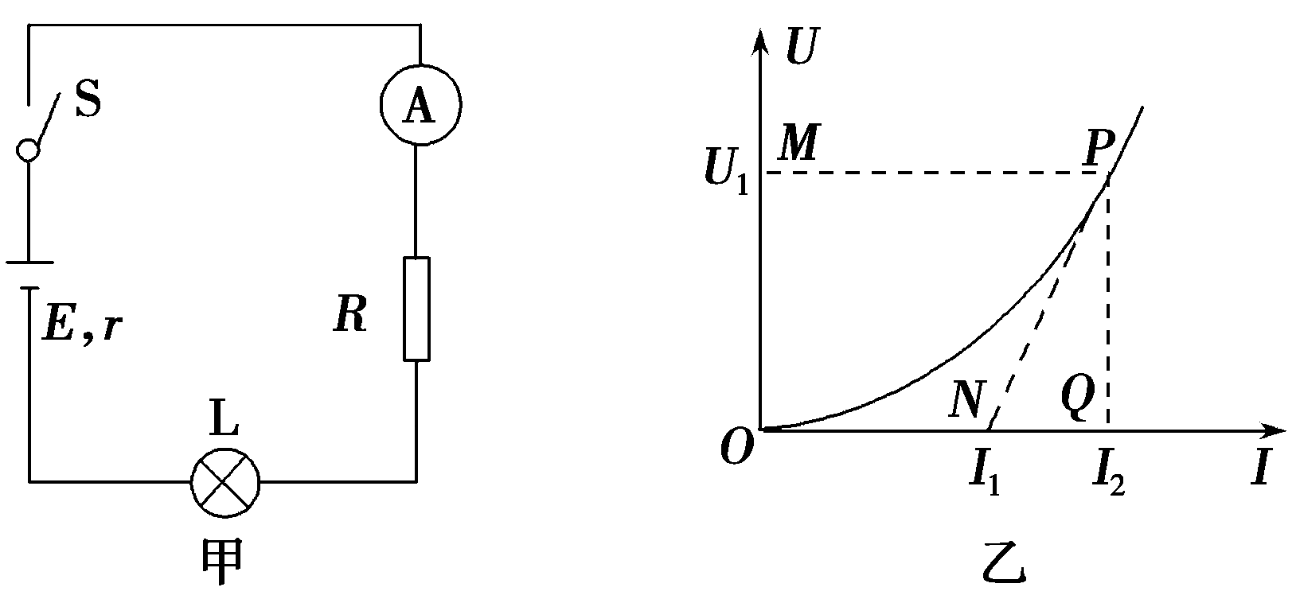
A．随着所通电流的增大，小灯泡的电阻增大
B．对应P点，小灯泡的电阻为R＝
C．在电路中灯泡L两端的电压为U₁时，电阻R两端的电压为I₁R
D．对应P点，小灯泡的功率为图中矩形PQOM所围的面积
8.(多选)如图5所示是电阻R的I－U图象，图中α＝45°，由此得出( )
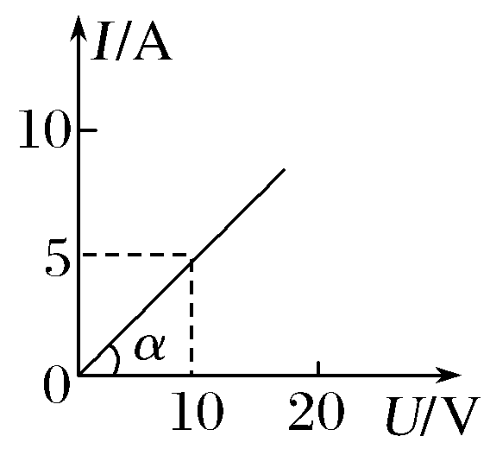
A.通过电阻的电流与两端电压成正比
B.电阻R＝0.5 Ω
C.因I－U图象的斜率表示电阻的倒数，故R＝＝1.0 Ω
D.在R两端加上6.0 V的电压时，每秒通过电阻横截面的电荷量是3.0 C
9．[多选](2016·泰安质检)某一热敏电阻其阻值随温度的升高而减小，在一次实验中，将该热敏电阻与一小灯泡串联，通电后其电流I随所加电压U变化的图线如图所示，M为两元件伏安曲线的交点。则下列关于热敏电阻和小灯泡的说法正确的是( )
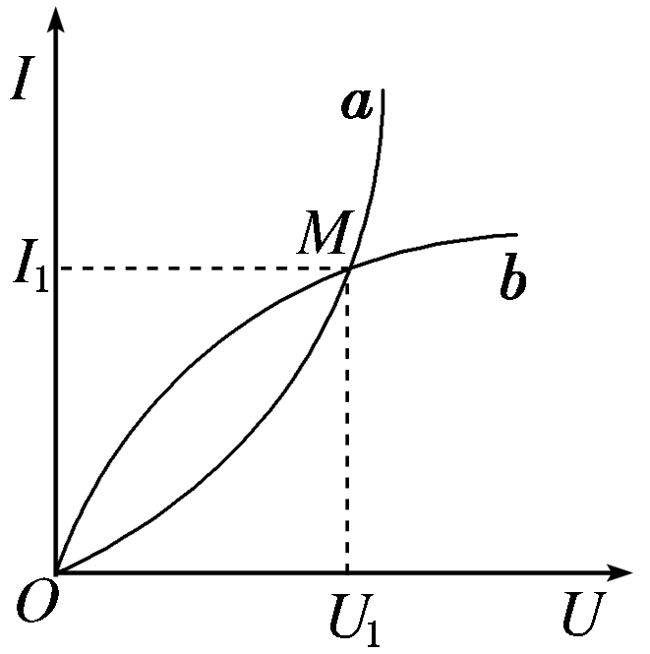
A．图线a是小灯泡的伏安曲线，图线b是热敏电阻的伏安曲线
B．图线b是小灯泡的伏安曲线，图线a是热敏电阻的伏安曲线
C．图线中的M点表示该状态时小灯泡的电阻大于热敏电阻的阻值
D．图线中M点对应的状态，小灯泡的功率与热敏电阻的功率相等
10．如图所示，直线A为电源的UI图线，直线B和C分别为电阻R₁、R₂的UI图线，用该电源分别与R₁、R₂组成闭合电路时，电源的输出功率分别为P₁、P₂，电源的效率分别为η₁、η₂，则( )
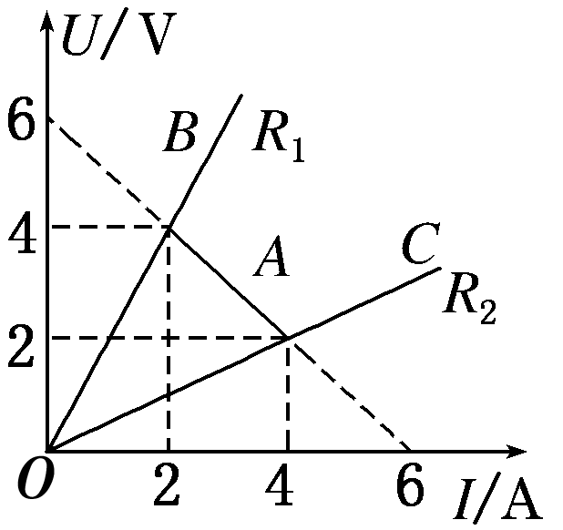
A．P₁>P₂ B．P₁＝P₂ C．η₁>η₂ D．η₁<η₂
11．某同学将一直流电源的总功率P_{E}、输出功率P_{R}和电源内部的发热功率P_{r}随电流I变化的图线画在了同一坐标系上，如图中的a、b、c所示，以下判断正确的是( )
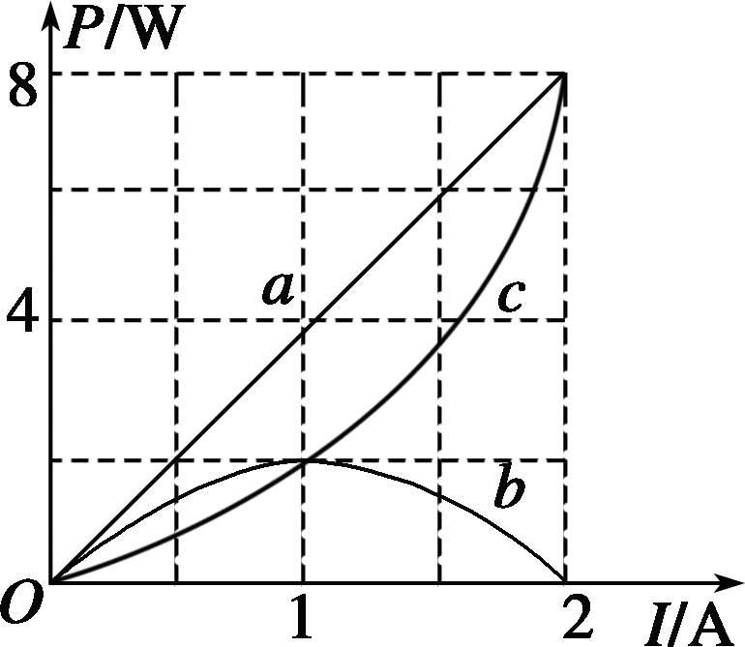
A．直线a表示电源的总功率P_{E}I图线 B．曲线c表示电源的输出功率P_{R}I图线
C．电源的电动势E＝3 V，内阻r＝1 Ω D．电源的最大输出功率P_{m}＝2 W
12.(多选)如图所示，图中直线①表示某电源的路端电压与电流的关系图像，图中曲线②表示该电源的输出功率与电流的关系图像，则下列说法正确的是( )
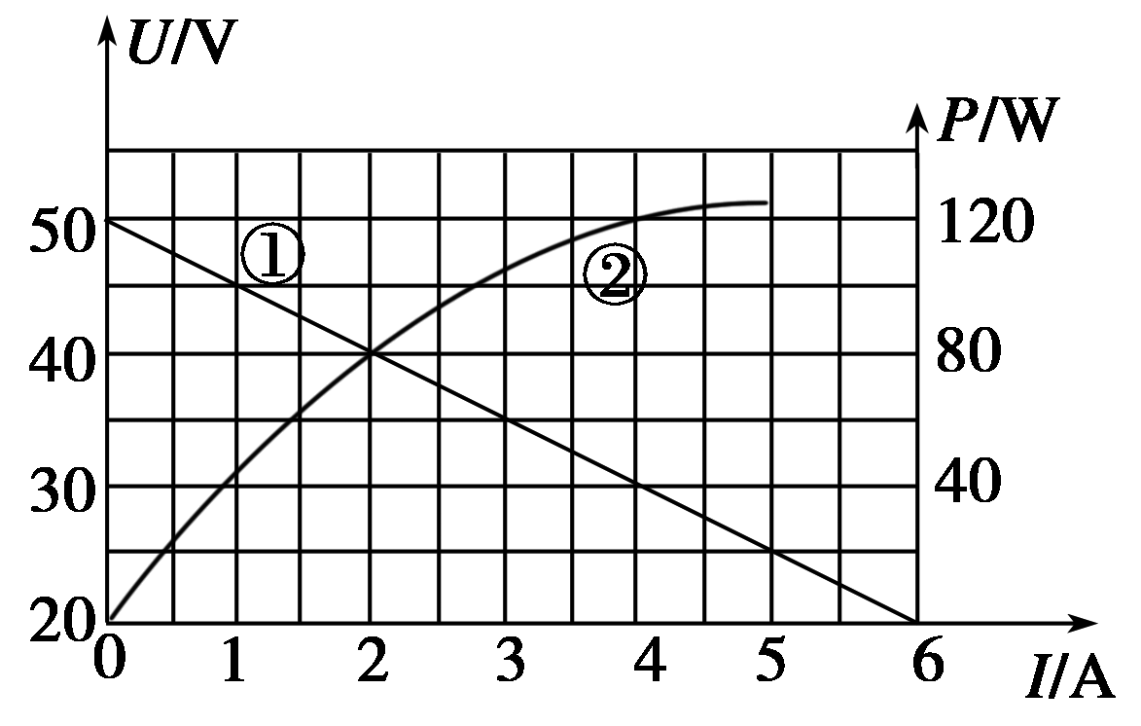
A．电源的电动势为50 V B．电源的内阻为 Ω
C．电流为2.5 A时，外电路的电阻为15 Ω D．输出功率为120 W时，输出电压是30 V
13．一个用半导体材料制成的电阻器D，其电流I随它两端电压U变化的关系图象如图甲所示，若将它与两个标准电阻R₁、R₂并联后接在电压恒为U的电源两端，3个用电器消耗的电功率均为P，现将它们连接成如图乙所示的电路，接在该电源的两端，设电阻器D和电阻R₁、R₂消耗的电功率分别是P_{D}、P₁、P₂，它们之间的关系为( )
A．P₁＝4P_{D} B．P_{D}＝ C．P_{D}＝P₂ D．P₁＜4P₂
14.如图所示，图线1表示的导体的电阻为R₁，图线2表示的导体的电阻为R₂，则下列说法正确的是( )
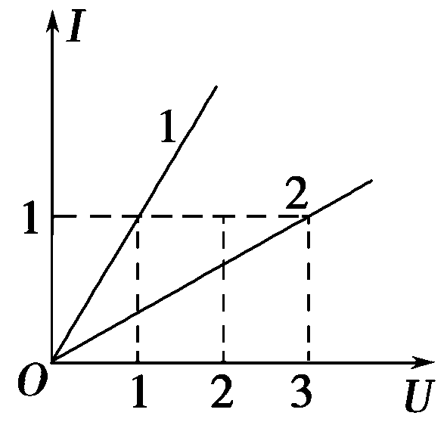
A．R₁∶R₂＝1∶3
B．把R₁拉长到原来的3倍长后电阻等于R₂
C．将R₁与R₂串联后接于电源上，则功率之比P₁∶P₂＝1∶3
D．将R₁与R₂并联后接于电源上，则电流比I₁∶I₂＝1∶3
15.如图所示，直线a为某电源的路端电压随电流的变化图线，曲线b为小灯泡R两端的电压随电流强度的变化图线，用该电源和该小灯泡R组成的闭合电路，电源的输出功率和电源的内电阻分别是( )
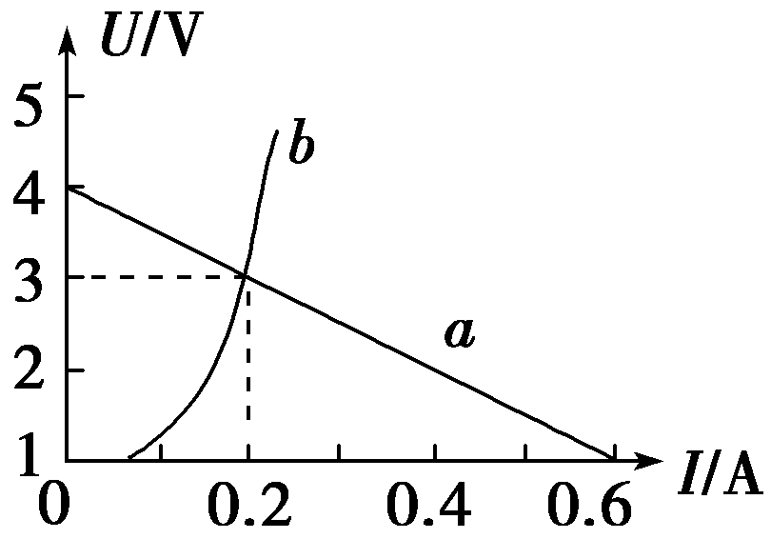
A.0.6 W，5 Ω B．0.6 W， Ω C.0.8 W，5 Ω D．0.8 W， Ω

